УТВЕРЖДАЮ СОГЛАСОВАНО

Директор МКОО ДО ДЮЦ «Факел” Ведущий специалист по спорту

пгт Нагорск администрации Нагорского района

_________________О.Н.Мандалак _____________М.В.Скворцова

***Положение***

***о проведении муниципального этапа всероссийских соревнований «ЛЫЖНЯ РОССИИ -2025»,***

***посвященных празднованию 80-й годовщины Победы в Великой Отечественной войне 1941-1945 годов.***

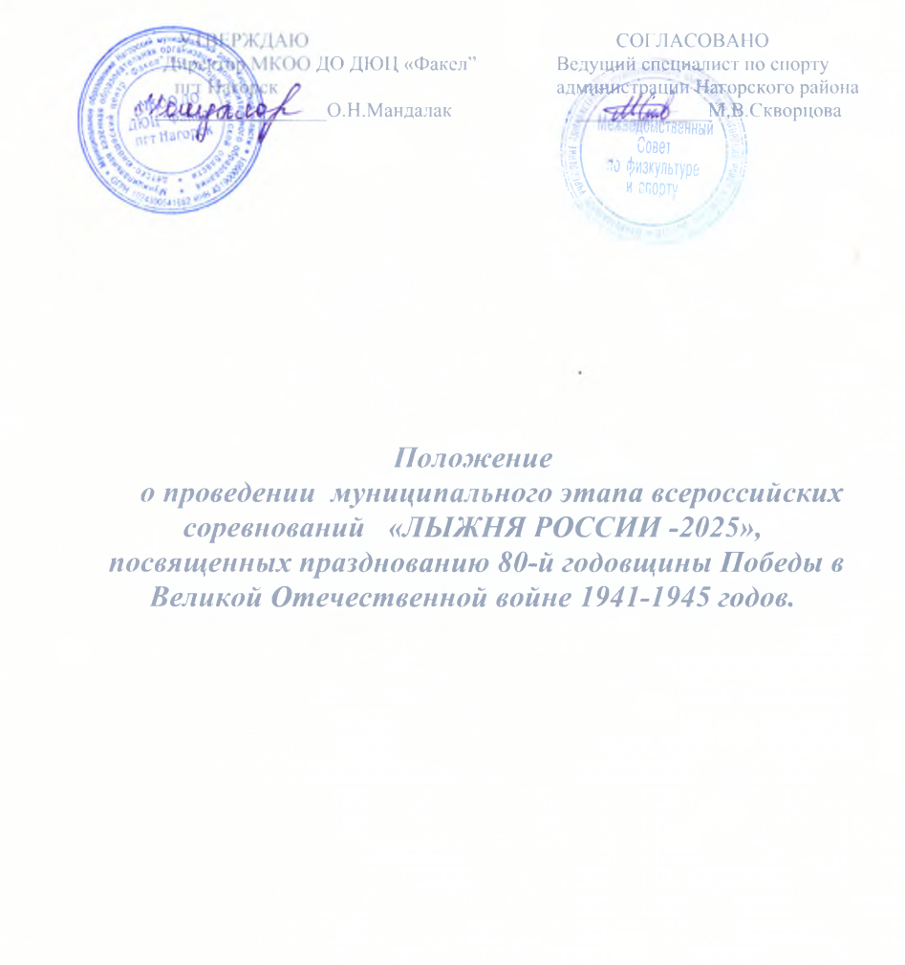

**1.Общие положения**

Соревнования являются личными и проводятся с целью:

* Развитие и совершенствование системы физического воспитания учащихся;
* Патриотического воспитания детей, молодежи и взрослого населения Нагорского района.
* Профилактика и предупреждение правонарушений, алкоголизма и наркомании среди детей и подростков;
* Привлечение населения к регулярным занятиям спортом.

**2. Место и сроки проведения:**

Соревнования проводятся **8 февраля 2025 года на лыжной базе МКОО ДО ДЮЦ «Факел»** (пгт Нагорск, ул Сосновая д.14)

**3. Организаторы соревнований:**

* МКОО ДО ДЮЦ «Факел» пгт Нагорск.

Непосредственное проведение соревнований возлагается на главную судейскую коллегию:

|  |  |
| --- | --- |
| Главный судья соревнований | Рычкова Екатерина Геннадьевна |
| Главный секретарь соревнований | Мандалак Оксана Николаевна |

**4 . Требования к участникам соревнований**

К участию в соревнованиях допускаются учащиеся образовательных учреждений по заявкам, установленного образца, заверенные директором ОУ, медицинским работником, взрослое население района, с медицинским допуском к данным соревнованиям.

**5. Программа соревнований: старт массовый. Стиль свободный**

9-00 -10-30 - регистрация участников соревнований

**10-00 – начало соревнований среди дошкольников**

**300 м –старт воспитанников дошкольных групп пгт Нагорск**

10-40 – заседание судейской

**10-50 ПАРАД**

**11-00 – начало основных забегов**

**600 м - Девочки , мальчики 1-ых классов**

**11-10 –**

**1 км -VIP, семейные команд, все желающие**

**11-20**

**1 км – девочки, мальчики 2015-2016 г.р.**

**11-30**

**1 км – девушки 2011-2012 г.р.и 2013-2014 г.р.**

**11-40-**

**1 км- юноши 2011-1012 г.р. и 2013-2014г.р, девушки 2007-2010 г.р.**

**11-50**

**1 км- юноши 2007-1010 г.р.**

**P.S. Состав семейной команды: 2 взрослых ( м.б. мама, папа, бабушка, дедушка + ребенок до 14 лет (2012 г.р. и младше))**

**6. Условия подведения итогов.**

В личном первенстве победитель в каждой возрастной группе определяется по наилучшему результату.

**7. Награждение**

Победители и призёры соревнований в личном зачете награждаются грамотами и медалями.

Расходы по награждению участников соревнований несет администрация Нагорского района (средства МП «Социальная политика и профилактика правонарушений в Нагорском районе», направление «Развитие физической культуры и спорта»)

**8. Обеспечение безопасности участников и зрителей.**

С целью обеспечения санитарно-эпидемиологического благополучия населения в связи с распространением новой коронавирусной инфекции (COVID - 19) при проведении соревнований организаторы руководствуются требованиями постановления Правительства Кировской области от 25.03.2020 № 122-П с изменениями, с соблюдением регламента по организации и проведению официальных физкультурных и спортивных мероприятий на территории Российской федерации в условиях сохранения рисков распространения COVID - 19, утвержденного Министром спорта РФ Матицыным О.В. и Главным государственным санитарным врачом РФ Поповой А.Ю. от 31.07.2020.

Обеспечение безопасности участников осуществляется в соответствии с Постановлением Правительства РФ от 18.04.2014 № 353 « Об утверждении правил обеспечения безопасности при проведении официальных спортивных соревнований», а также требованиями правил по виду спорта «Лыжные гонки».

Ответственные исполнители за обеспечение безопасности:

- руководитель спортивного сооружения;

- главный судья соревнований.

**9. Подача заявок на участие.**

Предварительные заявки подаются в ДЮЦ «Факел” не позднее 7 февраля 2025 до 12 часов по телефону 2-17-65. (электронная почта: **rychkova.e.1972@mail.ru)**

**ДАННОЕ ПОЛОЖЕНИЕ ЯВЛЯЕТСЯ ОФИЦИАЛЬНЫМ ВЫЗОВОМ**

**НА СОРЕВНОВАНИЯ.**

**Исполнитель:**

**Рычкова Е.Г.**

**тел 89123366701**